Mавзу : Тормоз механизмлари

Reja:

1. Tormoz mexanizmlari va ularning turlari.

2. Tormoz mexanizmlariga qo’yiladigan talablar.

**Tormoz mexanizmlarining vazifasi**

Tormoz kuchini xosil ilish vazifasini tormoz mexanizmi bajaradi. Tormoz mexanizmlari sildiraklarda yoki transmissiyada joylashgan bo’lishi mumkin. Tormoz mexanizmi ancha katta arshilik xosil ilsa, tormoz kuchi shuncha katta bhladi. Uning maksimal iymati sildirak va yhl orasidagi ilashishga xamda yhldan sildirakka ta’sir iluvchi vertikal reaksiyaga (Rz) botsli, ya’ni: Ilashish koeffitsiyenti ancha katta bo’lsa, tormoz kuchi shuncha katta bhladi. Masalan, uru asfalt yhlda tormozlanish samaradorligi yaxshi bo’lsa, xuddi shu yolda yomg’irdan keyin tormozlanish samaradorligi pasayadi. Sildirak bilan yhl orasidagi ilashish yaxshi bhlishi uchun sildirak sildirashi kerak. Agar sildirak sildirashdan thxtasa, ya’ni blokirovkalansa, u xolda sildirak yhl ustida sirpanadi va ilashish koeffitsiyenti 20...30 % ga kamayadi. Friksion tormoz mexanizmlari keng taralgan bhlib, ularning ishlash prinsipi aylanuvchi detallarning hzsalmas detallarga ishalanishiga asoslangan. Aylanuvchi detallarning shakliga arab tormoz mexanizmlari barabanli va diskli bhlishi mumkin.

Tormoz mexanizmi ancha katta tormoz momenti xosil ilsa, shunchalik samarador xisoblanadi. Tormoz mexanizmidagi ishalanish koeffitsiyentining hzgarishi (izishi, namlanishi, moylanishi va x.z. natijasida) tormoz samaradorligi ta’sir etmasa, bunday tormoz mexanizmlari bararor xisoblanadi. Tormozlanish vatida tormoz mexanizmi xosil ilayotgan ishalanish kuchlari aylanayotgan detallarning tayanchiga (podshipnikka) yuklanish xosil ilmasa, bunday tormoz mexanizmlari muvozanatlashgan deyiladi. Avtomobilning oldinga va oraga o’arakati davomida tormoz samaradorligi hzgarmasa bunday tormoz mexanizmlari reversiv deyiladi.

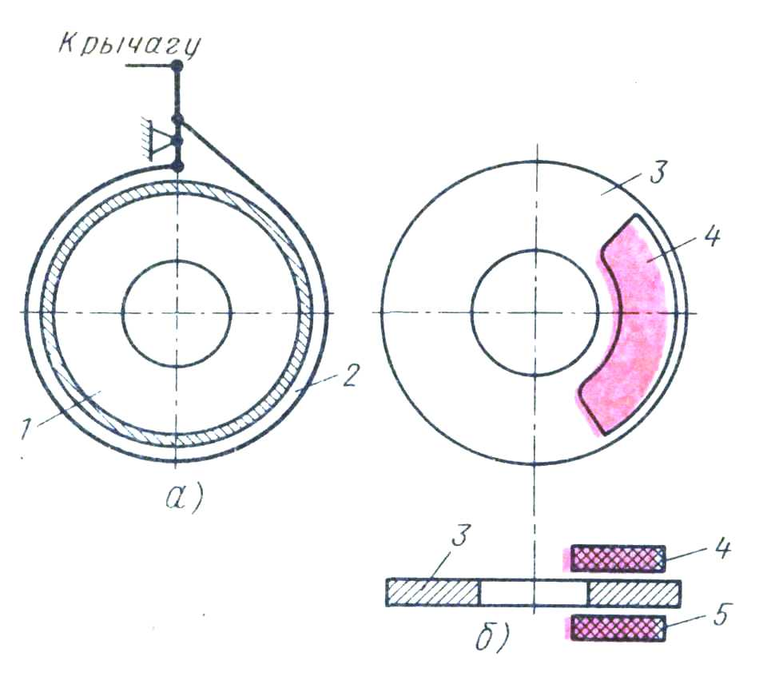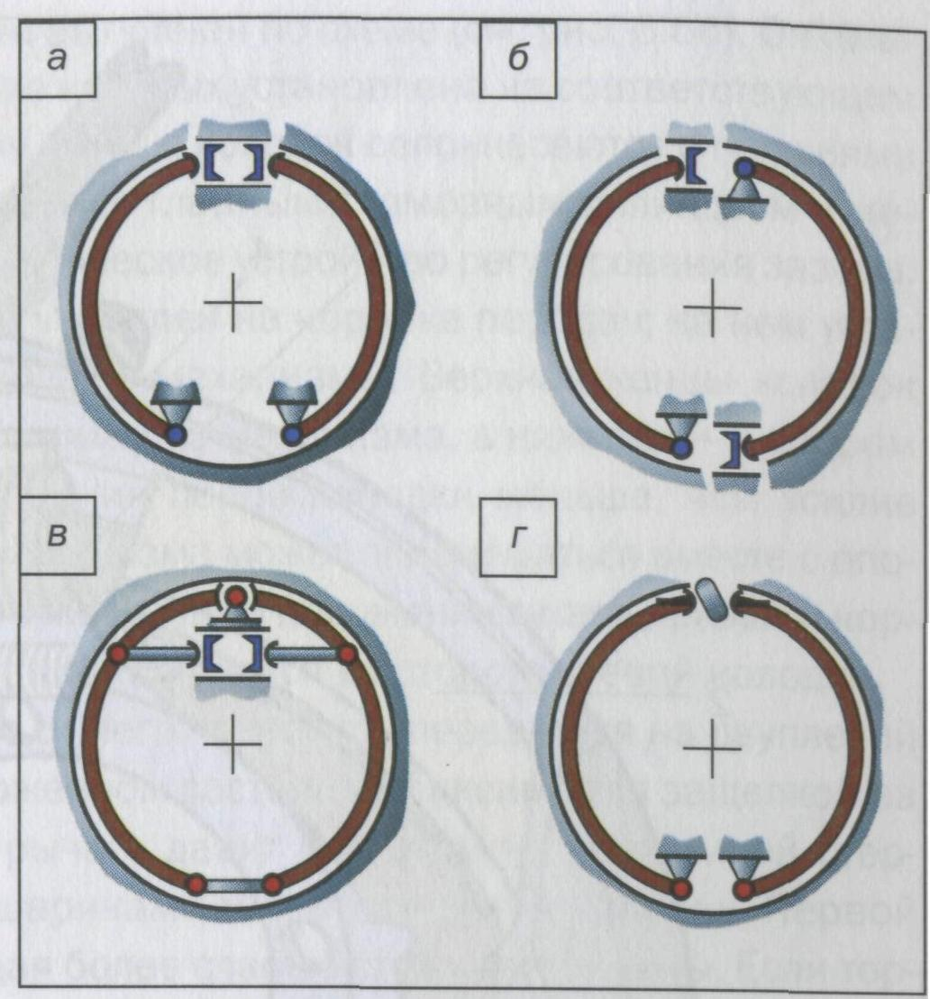

**Tormoz mexanizmlarining prinspial sxemasi**

1- lentali tormoz mexanizmi 2- dikli tormoz mexanizmi

3- barabanli tormoz mexanizmi

***Дискли тормоз механизмлари***

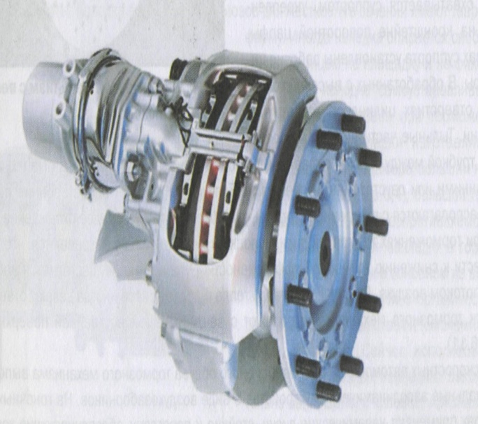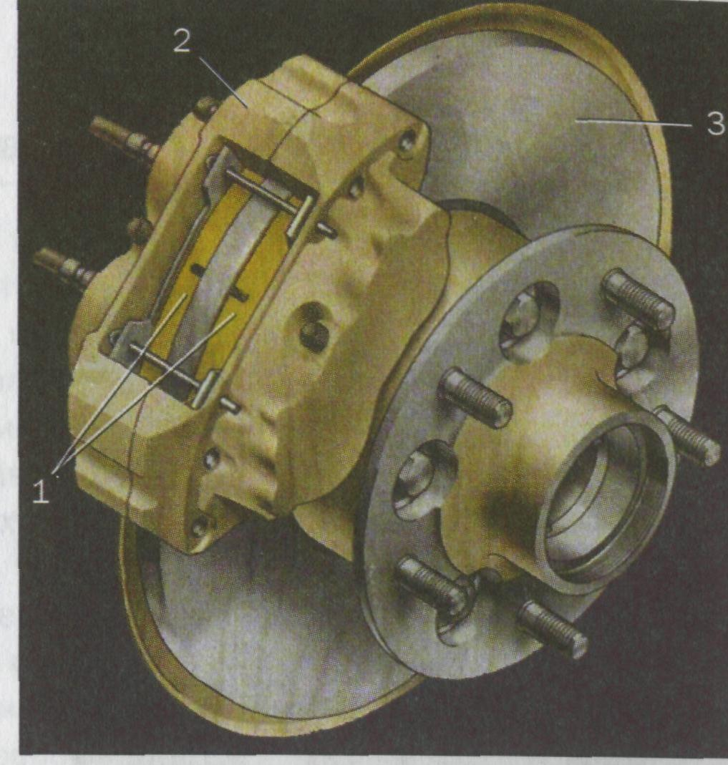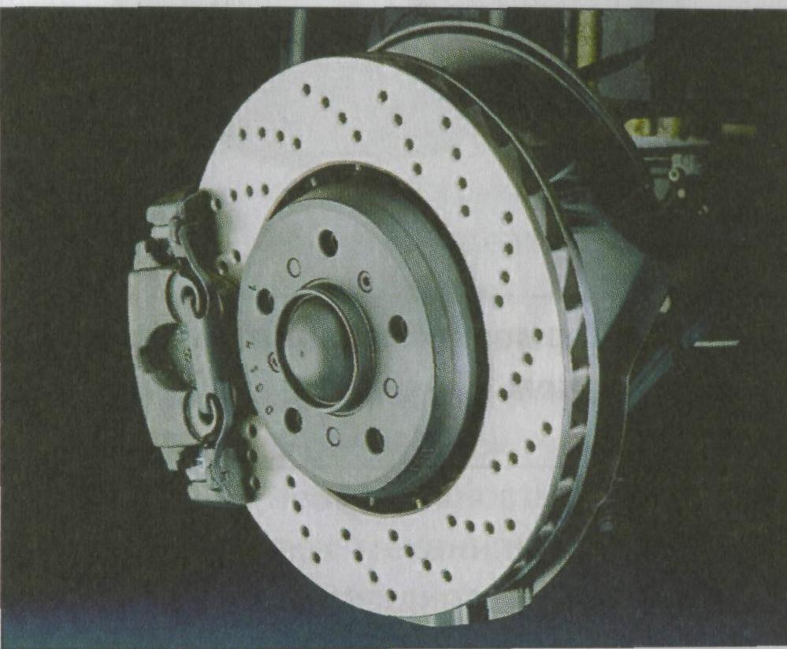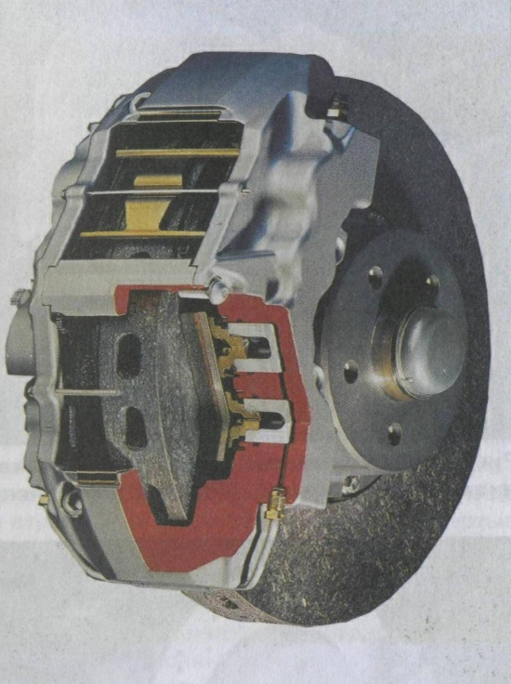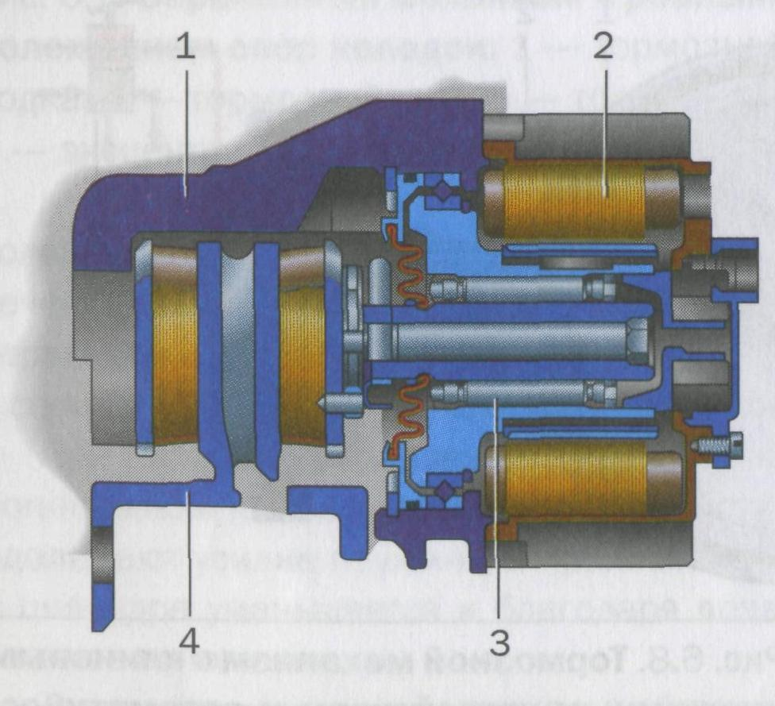

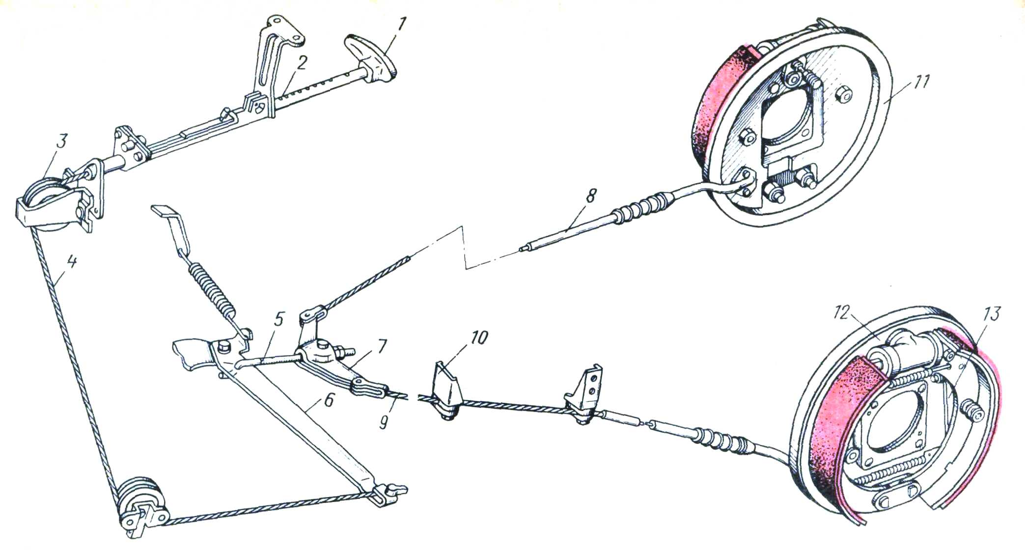

**To’xtatib turish tormoz tizimi**

1-тортқи; 2-рейка; 3,10-роликлар; 4-трос; 5-тортқи; 6-ричаг; 7-тенглагич; 8,9-трослар;

11,12-орқа тормоз механизмлари; 13-ричаг

**Ishchi tormoz silindri**

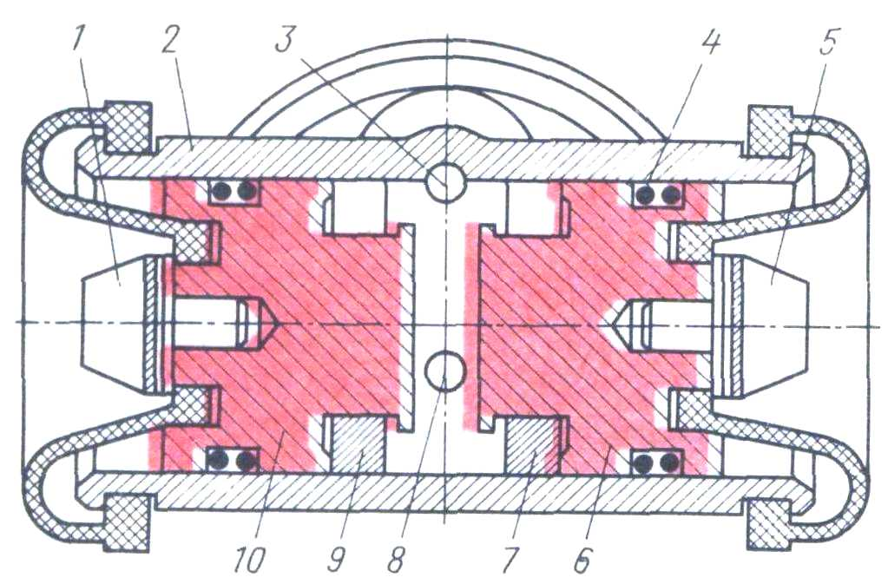

1,5-турткичлар; 2-корпус; 3-юқоридаги тешик; 4-манжета; 6,10-поршенлар;

7,9-таянч халқалар; 8-пастдаги тешик

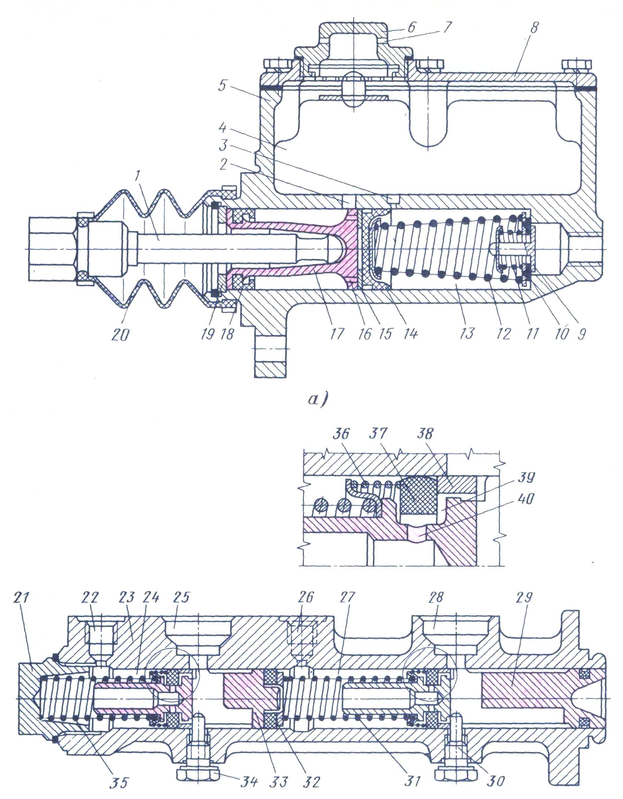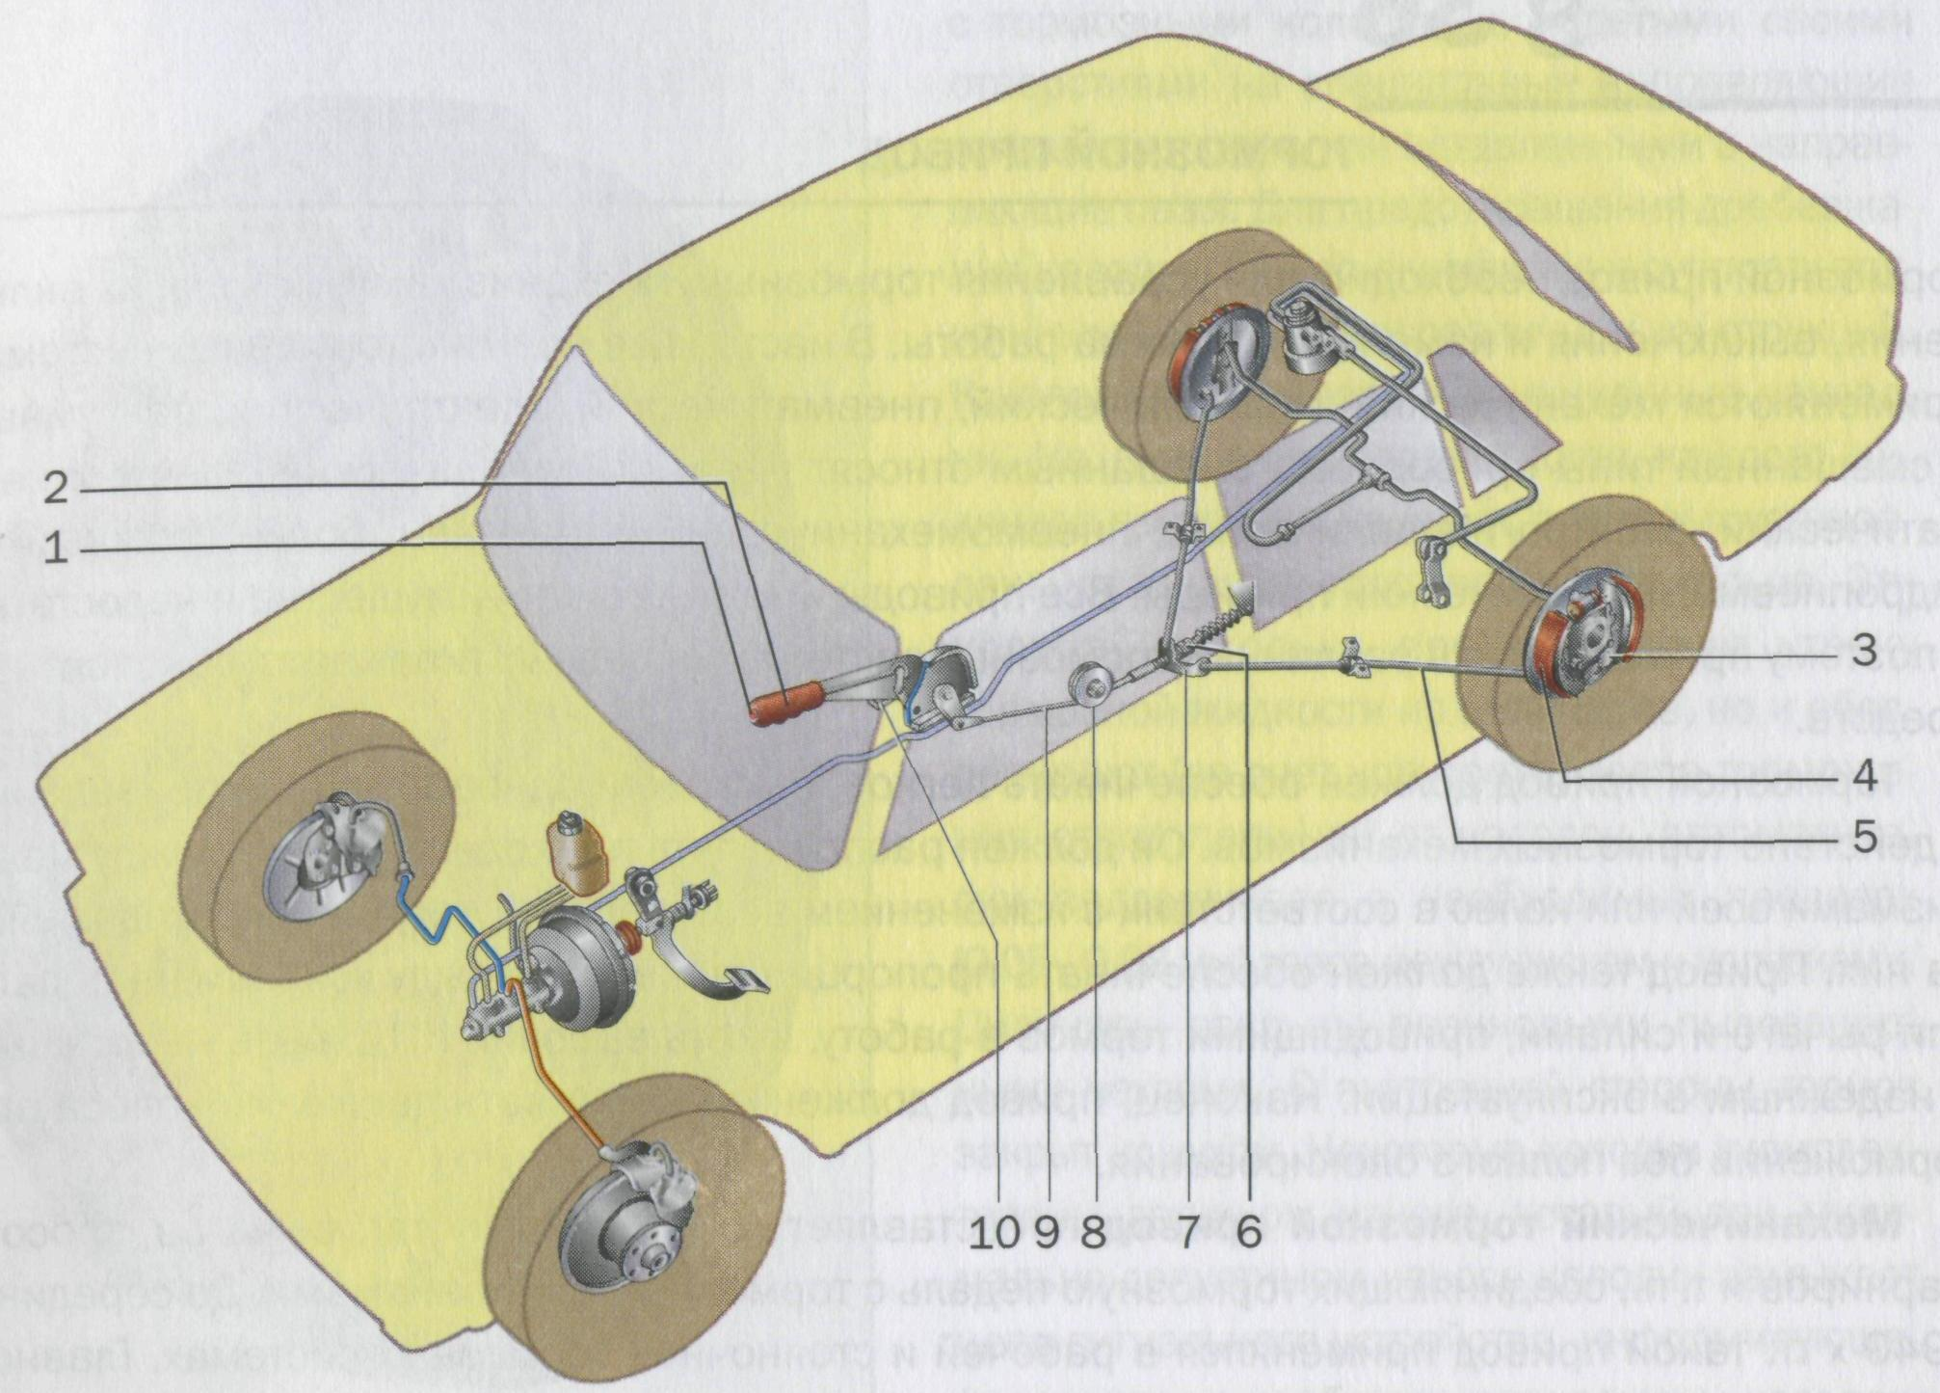

***a) bir porshenli asosiy silindr***

**Asosiy tormoz silindri**

***a) ikki porshenli asosiy silindr***

1-тўхтатиб туриш тормоз юритмаси ричагининг кнопкаси; 2-тўхтатиб туриш тормоз юритмаси ричаги;

3-колодка юритмасининг ричаги; 4-орқа тормоз колодкалари; 5-орқа трос; 6-ростловчи бирикма; 7-орқа тормоз тенглагичи; 8-йўналтирувчи ролик; 9-олди трос; 10-тўхтатиб туриш тормози дараклагичининг таянчи;

**To’xtatib turish tormoz tizimi**